**江苏省仪征中学2024-2025学年度第二学期高三物理学科导学案**

静电场

研制人：张杰  审核人：熊小燕

班级： 姓名： 学号： 授课日期：2025.4.21

**【课程标准】**

理解电场力和电场能的性质。

**【自主导学】**

1. 理解电场力和电场能的性质；

2. 会分析带电粒子在电场中直线运动和偏转运动；

3. 掌握电容器及充放电实验。

**【重点导思】**

考向1　静电场中的图像问题

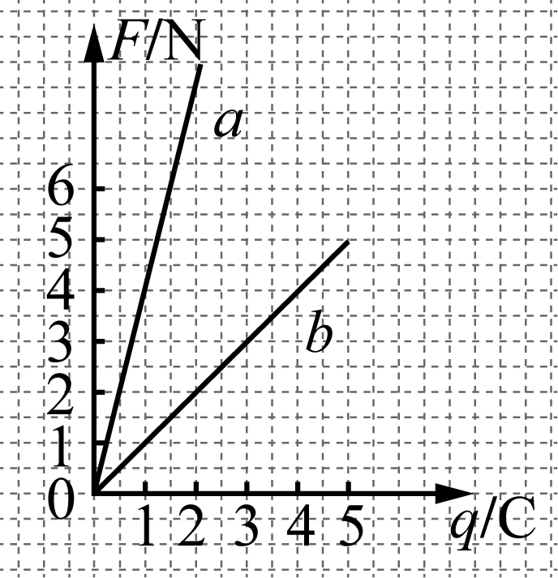

1 [2024江苏卷]在静电场中有*a*、*b*两点，试探电荷在两点的静电力*F*与电荷量*q*满足如图所示的关系，请问*a*、*b*两点的场强大小关系是(　　)

A. *Ea*＝*Eb* B. *Ea*＝2*Eb* C. *Ea*＝3*Eb* D. *Ea*＝4*Eb*

考向2　电场性质的理解与应用

2 [2022江苏卷]如图所示，正方形*ABCD*四个顶点各固定一个带正电的点电荷，电荷量相等，*O*是正方形的中心，将*A*处的点电荷沿*OA*方向移至无穷远处，则(　　)

A. 移动过程中，*O*点电场强度减少

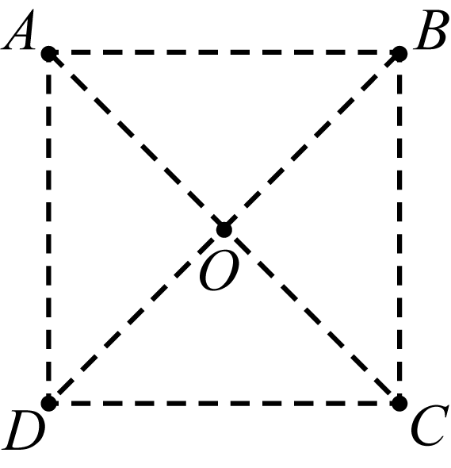

B. 移动过程中，*C*点电荷所受静电力变大

C. 移动过程中，移动电荷所受静电力做负功

D. 当其移动到无穷远处时，*O*点的电势高于*A*点电势

考向3　带电粒子在电场中的直线运动问题

3 [2017江苏卷]如图所示，三块平行放置的带电金属薄板A、B、C中央各有一小孔，小孔分别位于*O*、*M*、*P*点．由*O*点静止释放的电子恰好能运动到*P*点．现将C板向右平移到*P*′点，则由*O*点静止释放的电子(　　)

A. 运动到*P*点返回

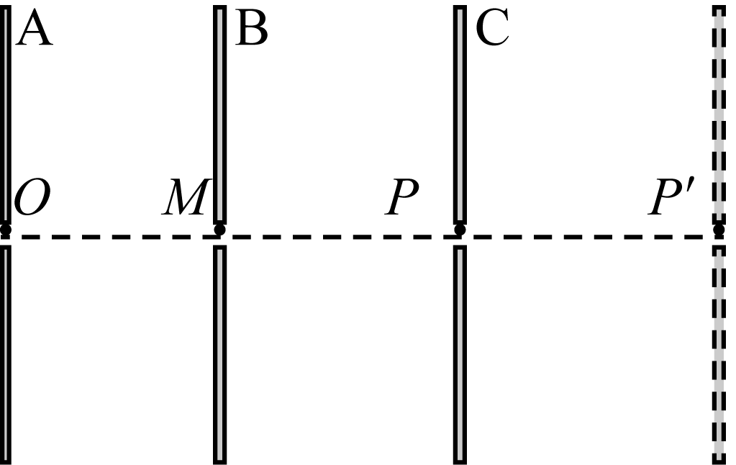

B. 运动到*P*和*P*′点之间返回

C. 运动到*P*′点返回

D. 穿过*P*′点



1. 试题总体上趋向简单，主要考查场强、电势相关的知识点，带电粒子的直线运动及电容器问题．要重视相关未考的内容．

2. 电容器带电量不变，正对面积不变，只改变两板之间距离时，其间场强不变．运用此结论，第3题易解．场强变不变，看电场线密度，即可形象化判断．



**1*.*** 库仑定律：*F*＝*k*.

**2*.*** 电场场强：*E*＝，*E*＝*k*，*E*＝.

**3*.*** 电场能相关

(1) 电势能：*E*p*A*＝*WA*0，电荷在某点(*A*点)的电势能，等于把它从这点移动到零势能位置时电场力做的功．

(2) 电势与电势能：*φ*＝.

(3) 电场力做功与电势能的变化：*WAB*＝*E*p*A*－*E*p*B*＝－Δ*E*p．

(4) 电势差 ：*UAB*＝*φA*－*φB*，*UBA*＝*φB*－*φA*，*UAB*＝－*UBA*.

(5) 电势差与电场力做功：*UAB*＝＝*φA*－*φB*，或*WAB*＝*qUAB*.

(6) 匀强电场中电势差与电场强度的关系：*UAB*＝*Ed*，*E*＝.

**4*.*** 关于***UAB***＝***Ed，E***＝的注意点与推论

(1) 注意点：

①只适用于匀强电场，但在非匀强电场中，可以用该式进行定性判断．

②*d*为某两点沿电场强度方向上的距离；

③电场强度的方向是电势降低最快的方向．

(2) 推论：

①如图甲所示，*C*点为线段*AB*的中点，则有*φC*＝．

②如图乙所示，*AB*∥*CD*，且*AB*＝*CD*，则*UAB*＝*UCD*.即在匀强电场中两条平行且相等的线段两端点间的电势差相等．

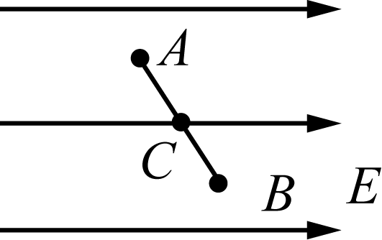 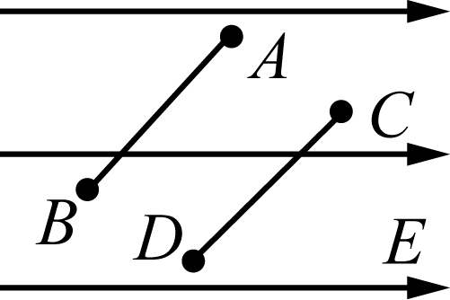

甲 乙

③在匀强电场中一条直线上(等势线除外)，两点间的电势差与这两点间距离成正比．

**5*.*** 电场中常见的功能关系

(1) 若只有静电力做功，电势能与动能之和保持不变．

(2) 若只有静电力和重力做功，电势能、重力势能、动能之和保持不变．

(3) 除重力之外，其他力对物体做的功等于物体机械能的变化量．

(4) 所有外力对物体所做的总功等于物体动能的变化量．

**6*.*** 电容的定义式：*C*＝，由此也可得出*C*＝.

**7*.*** 带电粒子做直线运动

(1) 用动力学观点分析：*a*＝，*E*＝，*v*2－*v*＝2*ad*.

(2) 用功能观点分析：

①匀强电场中：*W*＝*Eqd*＝*qU*＝*mv*2－*mv*.

②非匀强电场中：*W*＝*qU*＝*E*k2－*E*k1.

**8*.*** 带电粒子在电场中偏转的处理方法

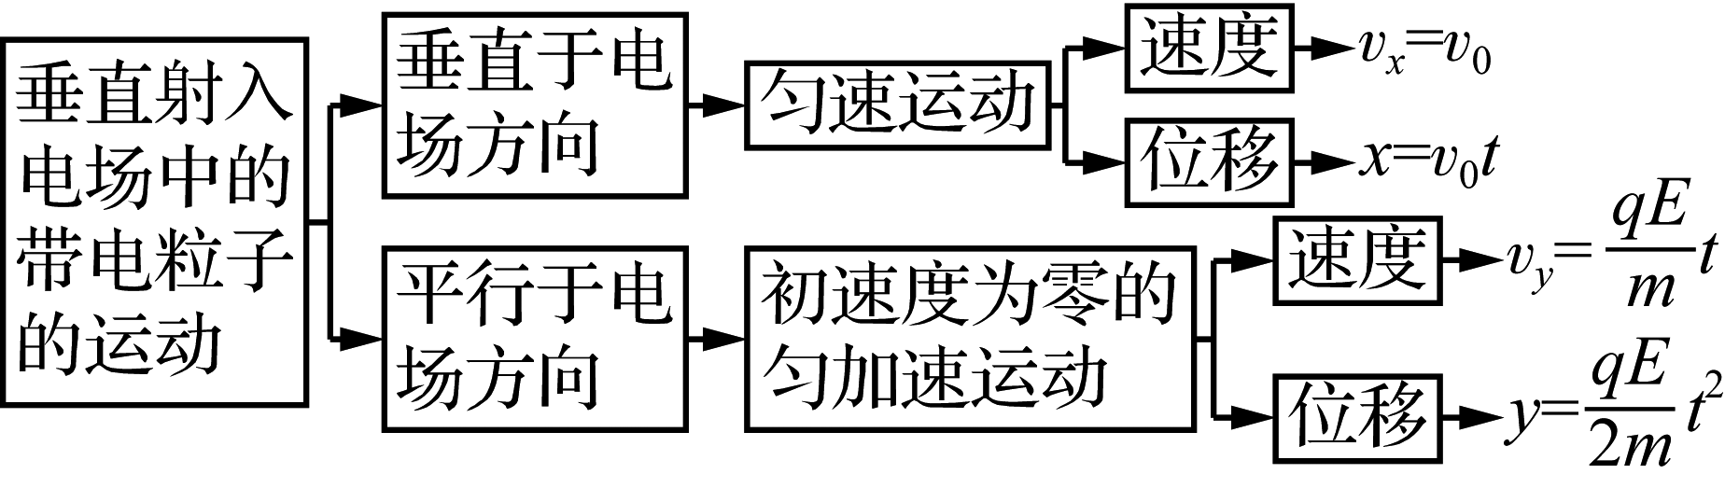

**【随堂导练】**

4 [2022重庆卷改编]如图所示为两点电荷*Q*、*Q*′的电场等势面分布示意图，*Q*、*Q*′位于*x*轴上，相邻等势面的电势差为3 V．若*x*轴上的*M*点和*N*点位于零等势面上，*P*为某等势面上一点，则(　　)

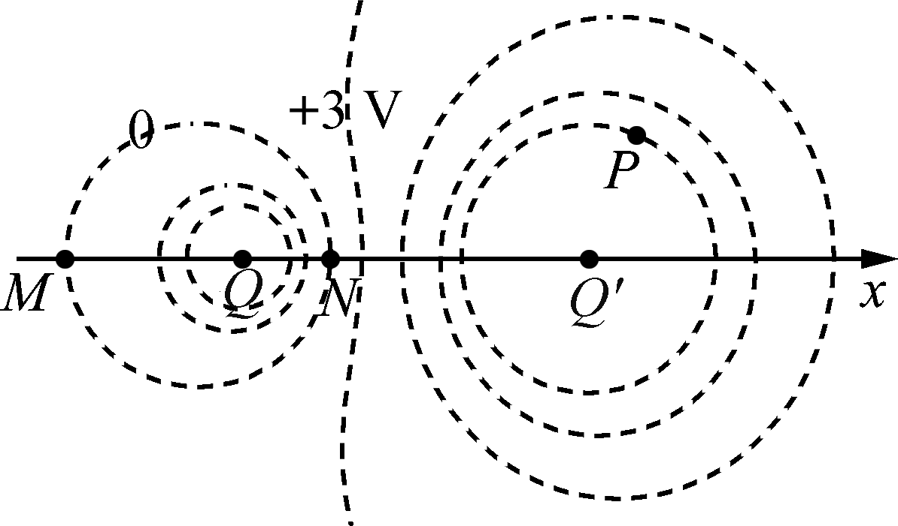

A. *N*点的电场强度大小比*M*点的小

B. *Q*为正电荷

C. *M*点的电场方向沿*x*轴负方向

D. *P*点与*M*点的电势差为12 V

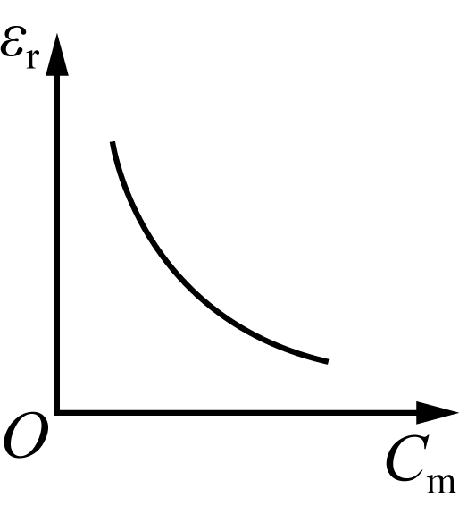5 [2024辽宁卷]某种不导电溶液的相对介电常数*ε*r与浓度*C*m的关系曲线如图甲所示，将平行板电容器的两极板全部插入该溶液中，并与恒压电源，电流表等构成如图乙所示的电路，闭合开关S后，若降低溶液浓度，则(　　)

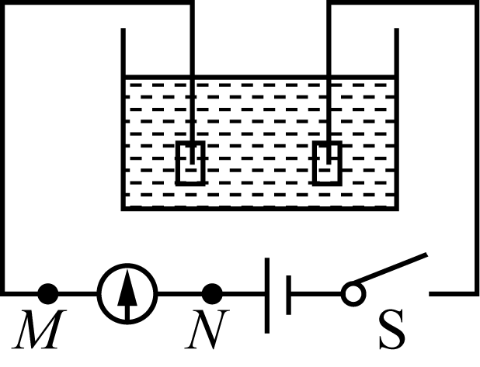A. 电容器的电容减小

B. 电容器所带的电荷量增大

C. 电容器两极板之间的电势差增大

D. 溶液浓度降低过程中电流方向为*M*→*N*

6 [2024南京六校联合体调研]如图所示，在匀强电场中，将带电量为－6×10-6 C的点电荷从电场中的*A*点移到*B*点，电场力做了－2.4×10-5 J的功，再从*B*点移到*C*点，电场力做了1.2×10-5 J的功．已知电场的方向与△*ABC*所在的平面平行．下列说法正确的是(　　)

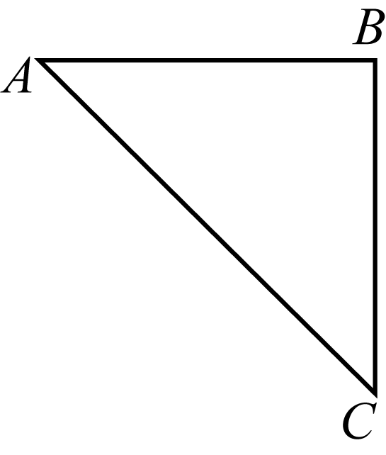A. *A*、*B*两点的电势差*UAB*＝－4 V

B. *B*、*C*两点的电势差*UBC*＝2 V

C. *A*点的电势比*C*点的电势高

D. 场强的方向垂直于*AC*指向*B*



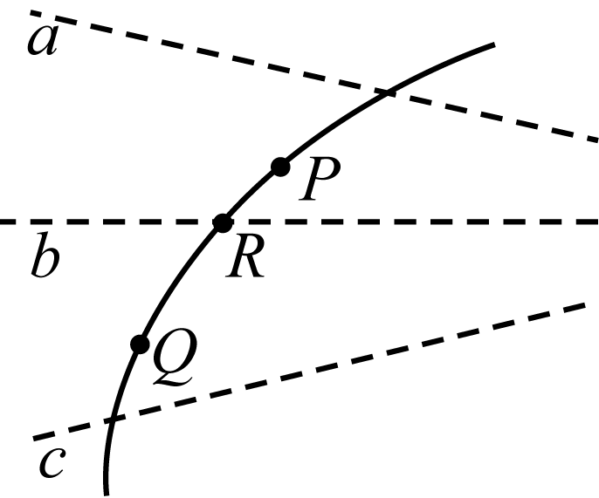7 [2024南京、盐城三模]如图所示，虚线*a*、*b*、*c*为电场中的三条等差等势线，实线为一带电的粒子仅在静电力作用下通过该区域时的运动轨迹，*P*、*R*、*Q*是这条轨迹上的三点，由此可知(　　)

A. 带电粒子在*P*点时的加速度小于在*Q*点时的加速度

B. *P*点的电势一定高于*Q*点的电势

C. 带电粒子在*R*点时的电势能大于*Q*点时的电势能

D. 带电粒子在*P*点时的动能大于在*Q*点时的动能

8 [2024广西卷]某同学为探究电容器充、放电过程，设计了图甲实验电路．器材如下：电容器，电源*E*(电动势6 V，内阻不计)，电阻*R*1＝400.0 Ω，电阻*R*2＝200.0 Ω，电流传感器，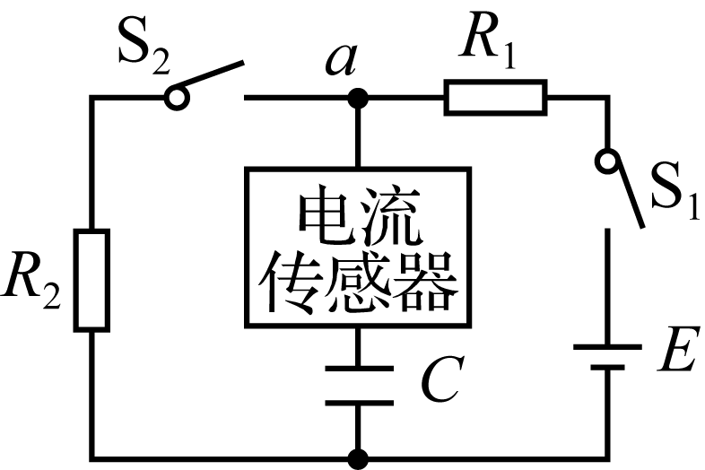开关S1、S2，导线若干．实验步骤如下：

(1) 断开S1、S2，将电流传感器正极与*a*节点相连，其数据采样频率为5 000 Hz，则采样周期为________s.

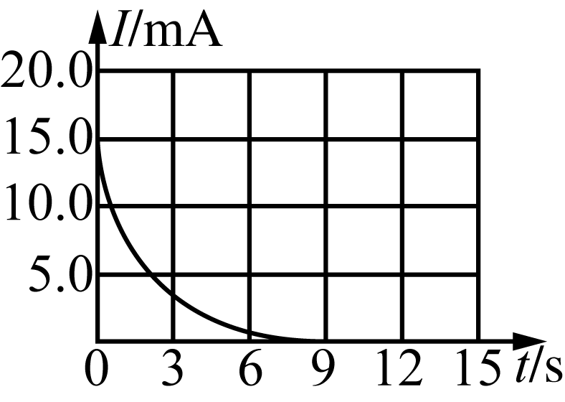(2) 闭合S1，电容器开始充电，直至充电结束，得到充电过程的*I-t*曲线如图乙所示，由图乙可知开关S1闭合瞬间流经电阻*R*1的电流为________mA.(结果保留3位有效数字)

(3) 保持S1闭合，再闭合S2，电容器开始放电，直至放电结束，则放电结束后电容器两极板间电压为________V.

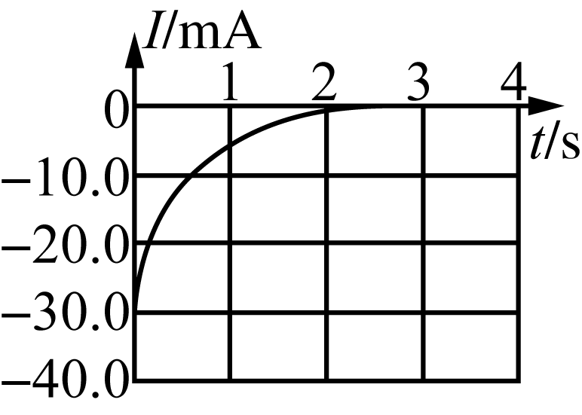(4) 实验得到放电过程的*I-t*曲线如图丙所示，*It*曲线与横坐标轴所围面积对应电容器释放的电荷量为0.018 8 C，则电容器的电容*C*为________μF.图丙中*I-t*曲线与横坐标、直线*t*＝1 s所围面积对应电容器释放的电荷量为0.003 8 C，则*t*＝1 s时电容器两极板间电压为________V.(结果保留2位有效数字)

**【导思总结】**

1. 在电场中带电粒子运动轨迹问题的分析方法

(1) 从轨迹的弯曲方向判断受力方向(受力总指向曲线凹侧)，从而分析电场方向或电荷的正负．

(2) 结合轨迹、速度方向与静电力的方向，确定静电力做功的正负，从而确定电势能、电势和电势差的变化等．

(3) 根据动能定理或能量守恒定律判断动能的变化情况．

2. 用电流传感器观察电容器的放电现象，电路如图甲所示．单刀双掷开关先接1使电容器充电完毕．然后单刀双掷开关再接2，计算机可显示出放电电流随时间变化的规律，图乙为某次实验中显示的*It*图像，图线和坐标轴围成的面积代表放电前电容器所带电荷量．

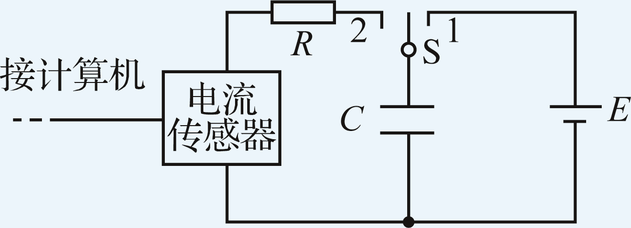 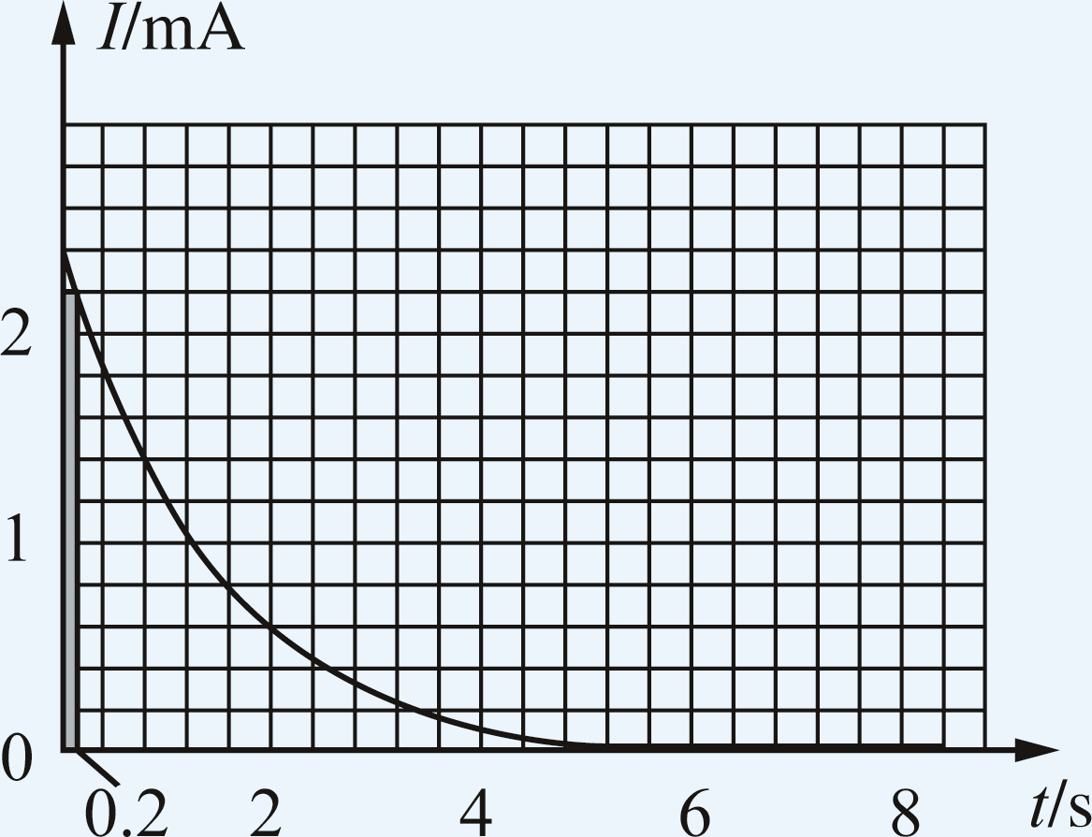

甲 乙

3. 我还知道：

**【导学感悟】**本节课你学到了什么？

**_________________________________________________________________________________________**

**【导练巩固】见附页**